من اكبر وافضل المواقع الرقمية في العالم لتوفير الرسائل العلمية (رسائل الماستر واطروحات الدكتوراه) بشكل مجاني

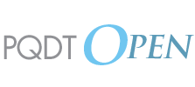

PQDT Open:

Open access dissertations and theses from ProQuest - free of charge.

من اكبر وافضل المواقع الرقمية في العالم لتوفير الرسائل العلمية (رسائل الماستر واطروحات الدكتوراه) بشكل مجاني:

رابط الموقع (link):